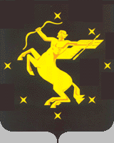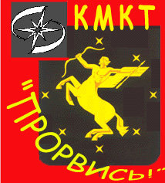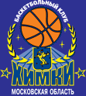
приглашают принять участие во втором открытом окружном
КОНКУРСЕ
Молодых поэтов, писателей, художников,
журналистов, бардов и фотографов
Работы принимаются до 1 февраля по адресу:
141400 Химки, улица Ленинградская, д. 18-а, 5 этаж,
Информационно-деловой центр молодёжи,
КМКТ "ПРОРВИСЬ!"(кабинеты №№8 и 9)
Конкурс проходит при поддержке:
Газета
"ВПЕРЁД!"
Газета
"Родное Подмосковье"

